数据库-MySQL

课程介绍
- MySQL的认识（了解）
- MySQL基础指令crud（掌握）
- MySQL的认识（了解）
  - 什么是数据库？
数据库：按照数据结构来组织、存储和管理数据的仓库，是一种对大量信息进行管理的高效解决方案。
  - 为什么使用MySQL数据库？
数据库：Oracle，MySQL，DB2，SQL Server 等等
MySQL是由瑞典的 MySQL AB公司开发的，目前是Oracle（甲骨文）公司的一个关系型数据库产品（2008年MySQL AB被Sun公司收购、2009年Sun公司又被Oracle收购 ）。
世界上最流行的开源数据库系统，功能足够强大，足以应付web应用。是web开发中最流行的数据库。
百度、淘宝、腾讯、新浪、维基百科、Facebook、YAHOO、GOOGLE等大型互联网企业都在使用！
  - 数据库（MySQL）的常用术语（重要）
数据库（DataBase），仓库。
表（table），数据库内的数据集合都放在表（二维表）内。
行（row）列（column），数据表由数据行和数据列构成。
记录（Record），一个数据行就是一个记录。
字段（Field），记录内的每个列，就是一个字段。
关系（relational），关系模型。
结构化查询语言SQL（Structured query language)，操作关系数据库的通用语言，用于执行数据的检索和其他操作。
  - 安装MySQL数据库
建议直接使用 phpStudy
检测端口号是否被占用 netstat -ano|findstr 被占用的端口
- MySQL基础指令
服务器、数据库、数据表、记录、字段的关系：
一台mysql服务器可以管理多个数据库！
一个数据库存在多张二维表！
一张表存在多条记录（行）！
一条记录由多个字段组成！
字段，才是最终的元数据！

因此，如果需要完成对数据的操作：
Step1. 连接数据服务器
Step2. 管理某个数据库
Step3. 操作某个表的具体数据
  - 数据库操作(支持命令+可视化工具操作)
    - 创建数据库
语法： create database 数据名 [数据库选项]
create database itsource;
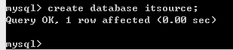
在创建库时，可以指定数据库选项：
典型的选项是数据库编码（数据库内数据的编码），校对集！

注意：数据库名不能与命令关键词相同，如果一定要使用命令作为数据库名，必须加反引号。

    - 查看数据库列表
语法： show databases;
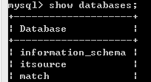
    - 删除数据库
语法：drop database 库名
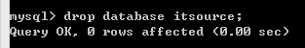

  - 表操作
    - 查看表（重点）
语法：show tables
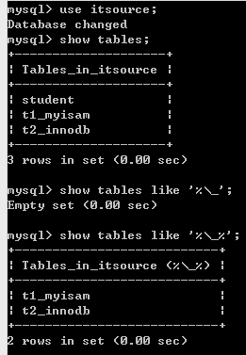
    - 查看建表语句
语法： show create table 表名
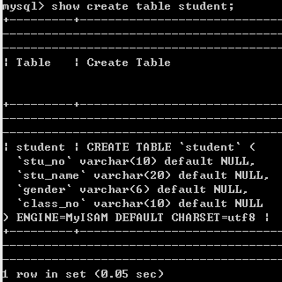
    - 查看表结构
语法： desc 表名
desc 是 describe的缩写
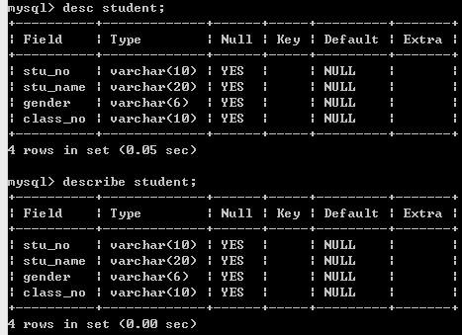
    - 删除表
语法：drop table [if exists] 表名
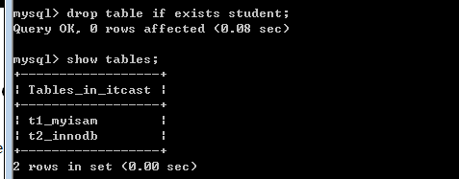

  - 记录操作（重点中的重点）
    - 增加记录
语法：insert into 表名 (字段列表) values (值列表)
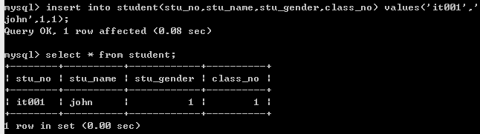

其中，可以省略字段名列表部分，前提是，字段值必须要一一对应。（数量和顺序都一致）
Tips: 自动增长的id可以使用default或者null占位
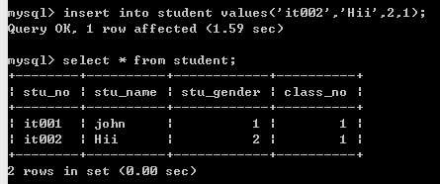
标准写法：将字段名使用反引号 包裹！

如果要写入中文数据，建议使用 set names gbk 进行编码设置，相当于把cmd控制台的编码方式设置为了简体中文，这样插入数据库的数据就可以支持中文了。
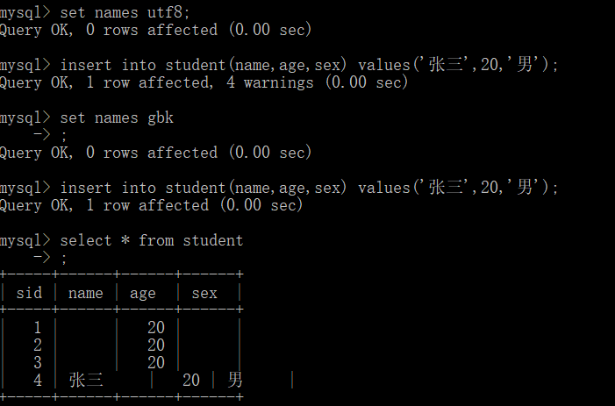
    - 查看记录
语法：select 字段列表 from 表名 [where 条件表达式]
字段列表，应该使用逗号分隔的一个个的字段名。特别的使用*表示所有字段！
条件可以被省略，表示默认成立，意味着会检索到所有数据！
字段和表名都可以使用as做别名（绰号）
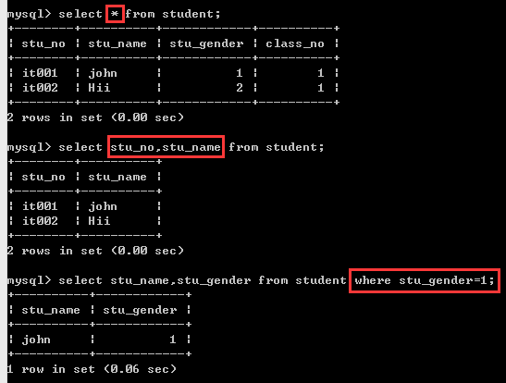
注意：条件表达式，是指所有可以获得值的语句！
在mysql中的sql，关系表达式返回的是0或者1，mysql没有布尔型数据，其中1表示真，0表示假！
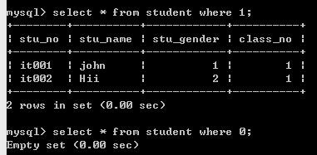
    - 删除记录
语法：delete from 表名 [where 条件]
有where子句时，删除匹配的记录。没有where子句则删除该表所有数据。
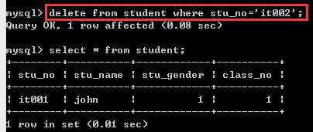
注意 =（等于） 在mysql的sql中是关系运算符！
    - 修改（更新）记录
语法：update 表名 set 字段=值, 字段=值 [where 条件表达式];
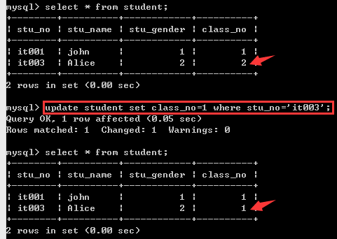
    - 小结
将SQL操作的目标不同，分成不同的语言：SQL = DDL + DML。
DDL：数据定义语言，主要用于数据结构的操作（操作库和操作表）
create，drop，show，alter
alter table add column， drop column，change column，modify column

DML：数据管理语言，主要用于数据管理
数据的操作： Insert（增）， delete（删），update（改），select（查）

- 课程总结
  - 重点
      - 数据库操作
      - 数据表操作
      - 记录操作（增删改查）
  - 难点
      - 记录操作
      - 数据类型
  - 如何掌握？
      - 此技能通过使用升级，至少写3遍以上。
      - 将常见的用法截图保存到文件夹中，时常回顾。
  - 排错技巧
      - 仔细阅读报错信息，读懂以后找到错误源，解决错误。
- 作业
1 创建一张学生表，练习增删改查和where条件，截图提交。
- 面试题
      - 什么是mysql数据库？

